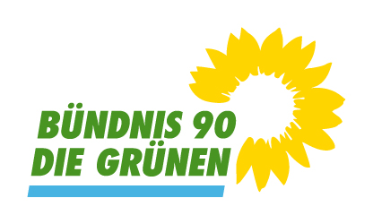 | Gemeinderatsfraktion Bad Waldsee (LK Ravensburg)
 | Bündnis 90/ Die Grünen
 | 5 Mandate (20,2 %); davon 3 Frauen
 | Gemeinderat Archive - Ortsverband Bad Waldsee (gruene-bad-waldsee.de)

